## Инструкция по получению услуг в электронной форме на официальном сайте портала государственных и муниципальных услуг Ставропольского края

Пошаговая инструкция заполнения заявления и представления в электронном виде документов через Личный кабинет в Едином портале государственных услуг, необходимых для получения муниципальной услуги.

Для получения в электронном виде муниципальной услуги в области архивного дела Вам необходимо выйти на Портал государственных и муниципальных услуг Ставропольского края (далее — Портал) в сети ИНТЕРНЕТ по адресу: https://26gosuslugi.ru/ и пройти процедуру регистрации.

## Находясь на главной странице Портала зайдите в раздел «Органы власти».

## Через строку поиска и выбор муниципальных ведомств найдите «Администрация города Лермонтова Ставропольского края». Перейдите по ссылке.

## 

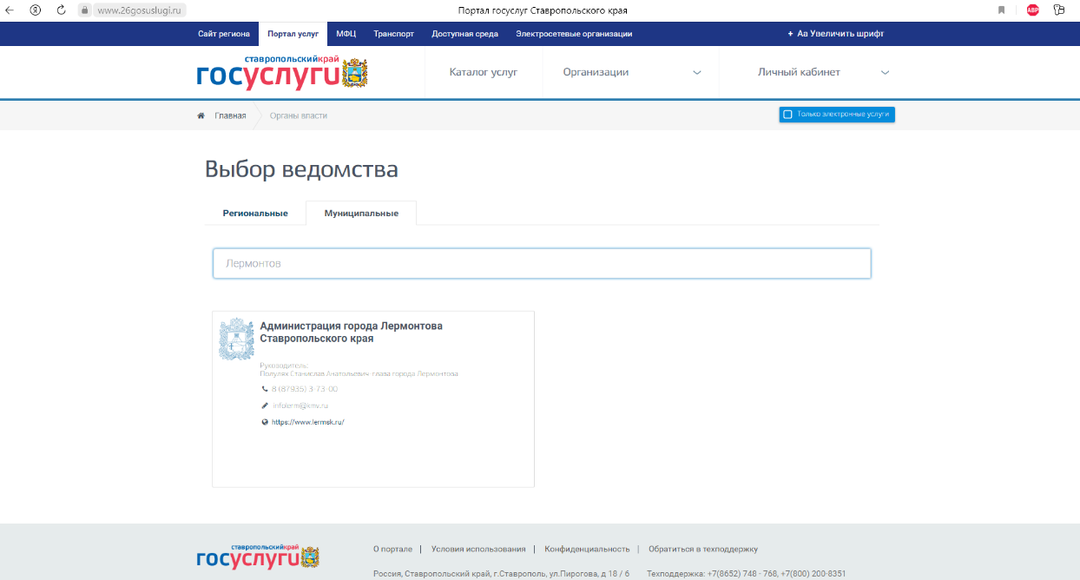

## 2. Из списка электронных услуг выбрать: «Информационное обеспечение граждан, организаций и общественных объединений по документам муниципального архивного фонда города Лермонтова, находящимся на хранении в архивном отделе администрации города Лермонтова», и далее - «Получить услугу».

## 

## 

1. 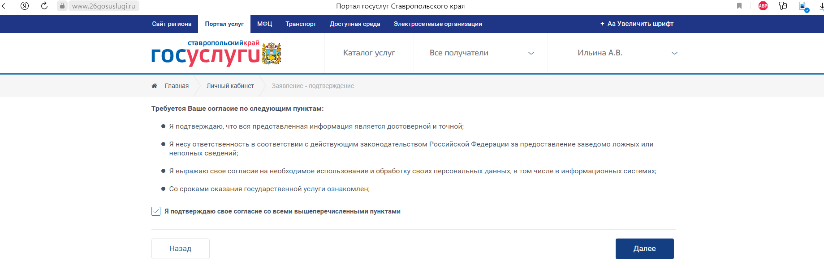Согласие

## Для успешной подачи заявления выбрать что необходимо: предоставить сведения/информацию или копию документа, заполнить требуемые поля и прикрепить необходимые для оказания выбранной услуги документы.

## 

## 

## Отследить ход исполнения обращения можно в «Личном кабинете» в разделе «Мои заявления», кликнув на «Статус» Вашего обращения.